11 класс.Готовимся к экзамену.
Решаем экзаменационные задания своего уровня. Работаем так как работали в классе.
29.04
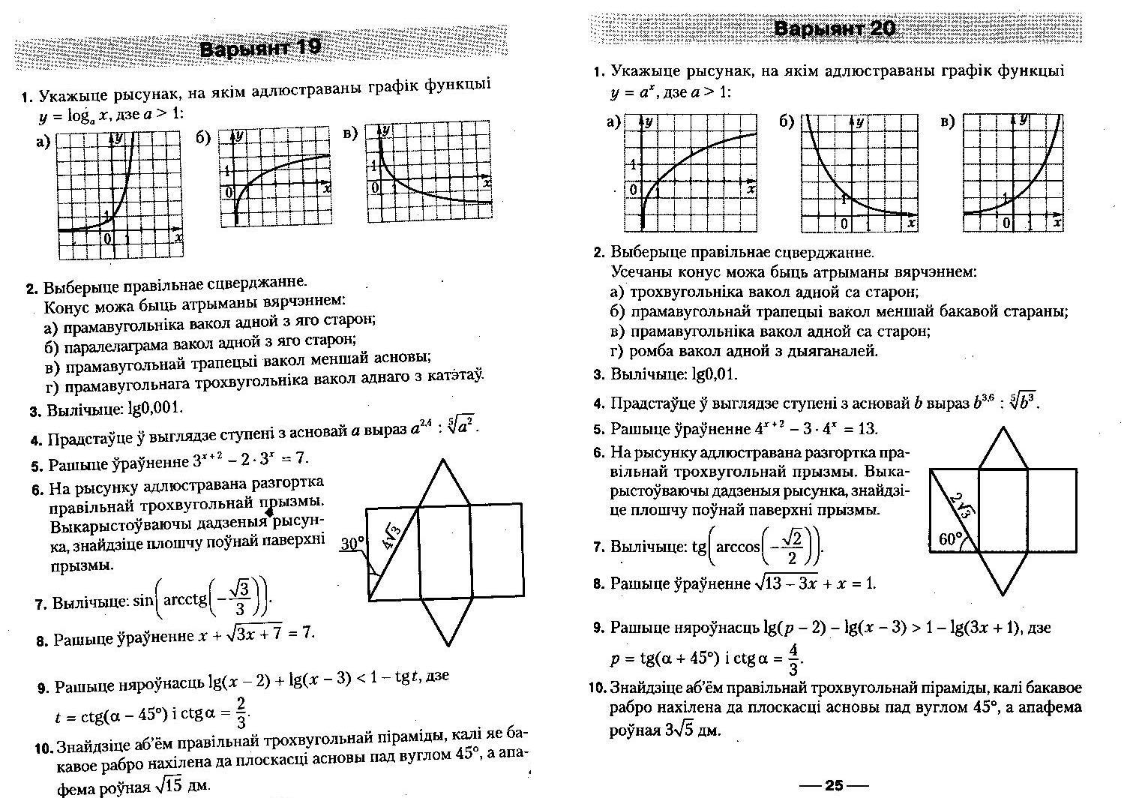
30.04
